Формирование живописных умений учащихся
в процессе рисования натюрморта с натуры

Хабибова Мария Анатольевна
Преподаватель изобразительного искусства
МБУ ДО «Детская школа искусств»

Формирование живописных умений берет начало с того момента, как учащийся взглядом оценивает, воспринимает предлагаемую натурную постановку. Проще говоря, это процесс взаимодействия субъекта наблюдающего с объектом наблюдения. С.Л. Рубинштейн говорил, что каждое восприятие – это совокупность прошлого опыта, мышления воспринимающего и его чувств и эмоций, которые он испытывает в процессе наблюдения натуры. Психолог Б.М. Теплов считал, что своеобразие художественного восприятия заключается в оценочном отношении, в эмоциональном восприятии объекта. Эмоции и мышление неразрывно связаны с творческим началом живописного процесса.
Написание живописного натюрморта с натуры имеет большое значение в системе художественного образования учащихся. Именно на этом этапе формируются первоначальные живописные умения и навыки, познаются изобразительные и выразительные возможности живописи, развивается образное восприятие и мышление, расширяется представление о гармоничности предметного мира. Поэтому крайне важно именно на данном этапе формировать эстетическое восприятие учеников как основу творческого процесса.
Особенность восприятия натюрморта с натуры зависит от чувствительности ученика к освещенности наблюдаемых предметов. Чувствительность дает возможность наблюдать предметы и анализировать их форму, цвет, объем, величину, положение в пространстве по отношению друг к другу. Освещенность предметов – основное условие возникновения различных зрительных ощущений. Эти зрительные ощущения являются результатом взаимодействия света с органом зрения. Благодаря такому взаимодействию учащийся получает разнообразные ощущения цвета и света, воспринимает многочисленные цветовые нюансы, которые характеризуют живописность предметов натюрморта.
Таким образом, зрительное восприятие и ощущения объединяются в процессе чувственного познания, выступают в качестве формы отражения реальной действительности. Однако процесс ощущения и процесс восприятия имеют свои различия. Процесс восприятия дает более целостный образ предмета. А ощущение позволяет узнать лишь о качестве, свойствах предметов. Поэтому можно сказать, что восприятие это более высокая ступень познания действительности.
Осмыслить сущность воспринимаемого можно только при наличии прошлого опыта, умений и знаний об этих предметах. Наблюдающий сопоставляет прошлый опыт со своими знаниями об этом предмете или явлении и использует свои знания. Таким образом, запускается процесс формирования определенных умений. Умение возникает на основе выработанных навыков и широкого круга знаний. Навык имеет особенность развиваться и доводиться до автоматизма, это определенный укоренившийся способ выполнения определенного действия. Навыки не требуют контроля их выполнения, осознанности.
Анализируя понятие «умения» можно выделить несколько направлений.
1. Деятельностный подход. Применение знания в учебно-познавательной деятельности. Умение определяется тем, как знание используется в действии. Однако личность учащегося практически не затрагивается. Применяется прошлый опыт, знания.
2. Личностный подход. Здесь умение рассматривается как качество, как способность ученика к целенаправленной деятельности. Эта деятельность предстает, как способность сознательно достигать поставленных целей.
3. Личностно-деятельностный подход объединяет два предыдущих, то есть умение рассматривается как способность учащегося, характеристика его личности. Одновременно умение формируется в процессе деятельности.
То есть умение – это и способность, и результат деятельности, и качество личности, которое формируется в процессе изобразительной деятельности. В конкретном случае будет рассматриваться художественное умение в процессе рисования с натуры натюрморта.
Формирование умений и навыков – сложная и важная педагогическая задача. Но, к сожалению не все преподаватели уделяют этому должное внимание.
Для формирования необходимых живописных умений у учащихся в процессе рисования с натуры педагог должен выполнить два основных момента – постановка цели и организация деятельности.
Перед детьми необходимо поставить цель – овладение конкретным умением.
После озвучивания и постановки цели, следующий этап включает обучение данному умению. Преподаватель дает каждому ученику возможность понять, зачем ему нужно это умение. Например, мотивировать тем, что овладев умением, он сможет выполнять гораздо более интересные задания.
Следующий этап – организация совместной деятельности с учителем. Такая деятельность дает ученику возможность получить последовательность выполнения работы. И только на последнем этапе отбираются упражнения, необходимые в использовании приобретенного умения. Данные упражнения помогают автоматизировать навыки, совершенствовать умения, деятельность в целом. Упражнения необходимы как на этапе выработки умений и навыков, так и в процессе их сохранения. Чтобы не утратить полученные навыки и умения, учитель должен давать постоянные систематические упражнения. Например, для того чтобы сформировать умение различать теплые и холодные оттенки цветов, педагогу на уроках рисования натюрморта с натуры следует вводить упражнения на изучение одних и тех же цветов при различных источниках освещения (теплый свет, холодный свет) в освещенной части предметов и в теневых.
Как же определить уровень развития живописных умений? Для этого рассмотрим критерии оценки живописных умений.
Чтобы оценить умения – оцениваем уровень художественности, гармоничность тональных и цветовых отношений, контрастность, ритмичность и т.д., что формирует выразительность изображения. Также учащийся должен уметь ставить перед собой конкретную смысловую задачу и уметь решать ее, используя свои живописные умения, полученные на основе ранее приобретенного опыта и знаний в изобразительной деятельности.
Первоначальными критериями оценки живописной работы являются следующие показатели композиционного решения:
- наличие замысла;
- определение формата листа;
- построение изображения;
- соразмерность предметов композиции;
- выделение зрительного центра;
- гармоничность цветовых пятен;
- цветовая напряженность;
- ритмичность цветовых отношений;
- образность композиционного решения.
Важным показателем живописности изображения является умелое изображение каждого предмета, с учетом его уникальности, но, одновременно не выбивая его из общей композиционной массы постановки. Это умение говорит о способности ученика правильно создавать цветовые и тональные соотношения, на основе своих наблюдений натуры. Также в процессе оценки изображения немалое значение имеет умение выдерживать предметы в одном общем колорите.
Освоение живописных умений тесно связано с решением композиционных задач. Композиция требует от учащегося умения оперировать формами и силуэтными фигурами. В работе над композицией необходимо сначала упрощать и обобщать объемные формы. Именно этими формами обобщенно выражается общий замысел постановки. В начале работы – это силуэты, это цветовые пятна, которые при соответствующей доработке обретают свой смысл и художественное значение.
Один из самых сложных вопросов композиции – это композиция цвета в картине. Основа композиции цвета – гармония, определенная гамма красок, подчиненность общему тону. Общий цветовой тон связывает все цвета, образуя определенную целостность цветового многообразия. В зависимости от окружения один и тот же цвет может приобрести разное звучание: иметь то холодный, то теплый оттенок. Тут большую роль играют цветовые отношения.
Живописное изображение с натуры – это то, что учащийся сумел оценить зрительно, чтобы выявить смысловое и эстетическое содержание натуры. Сюда входят: общий колорит; основные цветовые пятна; анализ тональных отношений.
Таким образом, можно сделать следующие выводы: процесс формирования умений довольно длительный, а многие умения формируются в течение всей жизни человека. Поэтому задача педагога ставить перед учащимися такие творческие задачи, в процессе решения которых они будут приобретать необходимые живописные навыки и умений. Так живописные умения можно сформировать, применяя упражнения на цвет. В процессе работы у учащихся выработается навык работы с цветом с натуры, и сформируются необходимые умения, которые в процессе изобразительной деятельности в будущем будут неоднократно закрепляться и совершенствоваться. Постановка цели, формирование мотива и правильно организованная деятельность – основа успешного формирования у учащихся живописных навыков.

Список литературы
- Волков Н.Н. Цвет в живописи. Изд-во: «Искусство», 1985. – 345 с.
- Кожагулов Т.М. Развитие живописных умений студентов начальных курсов художественно-графических факультетов педагогических вузов: диссертация к.п.н.: 13.00.02 Омск, 2007 132 с., Библиогр.: с. 103-113 РГБ ОД, 61:07-13/2524

Приложение 1
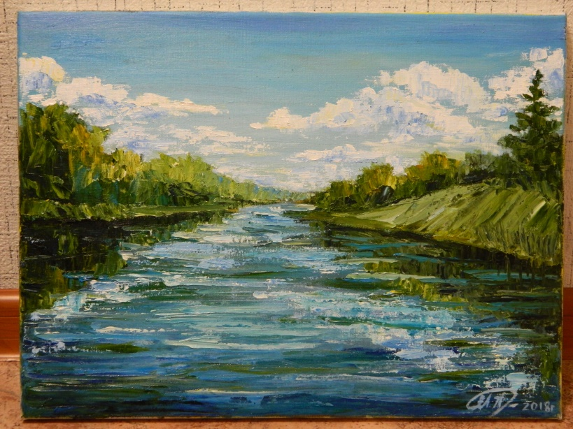
Мои работы
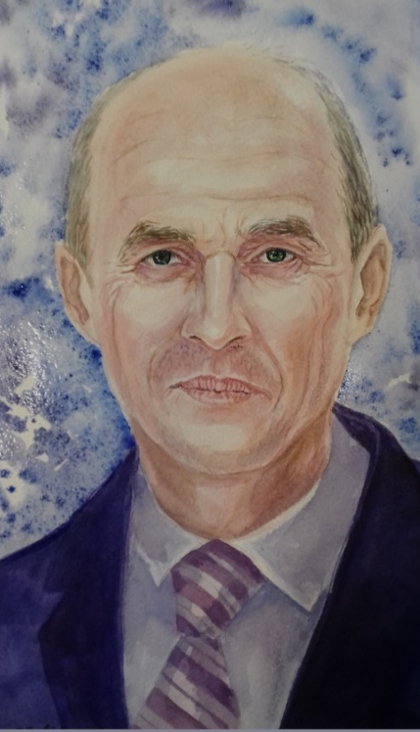
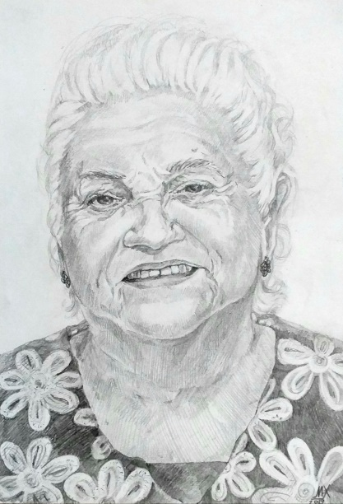
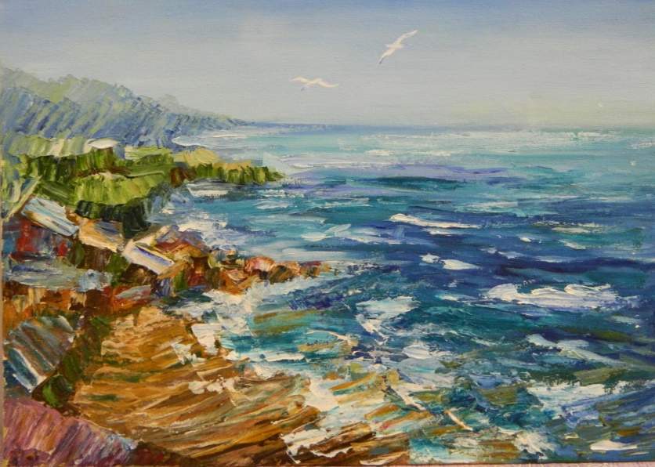
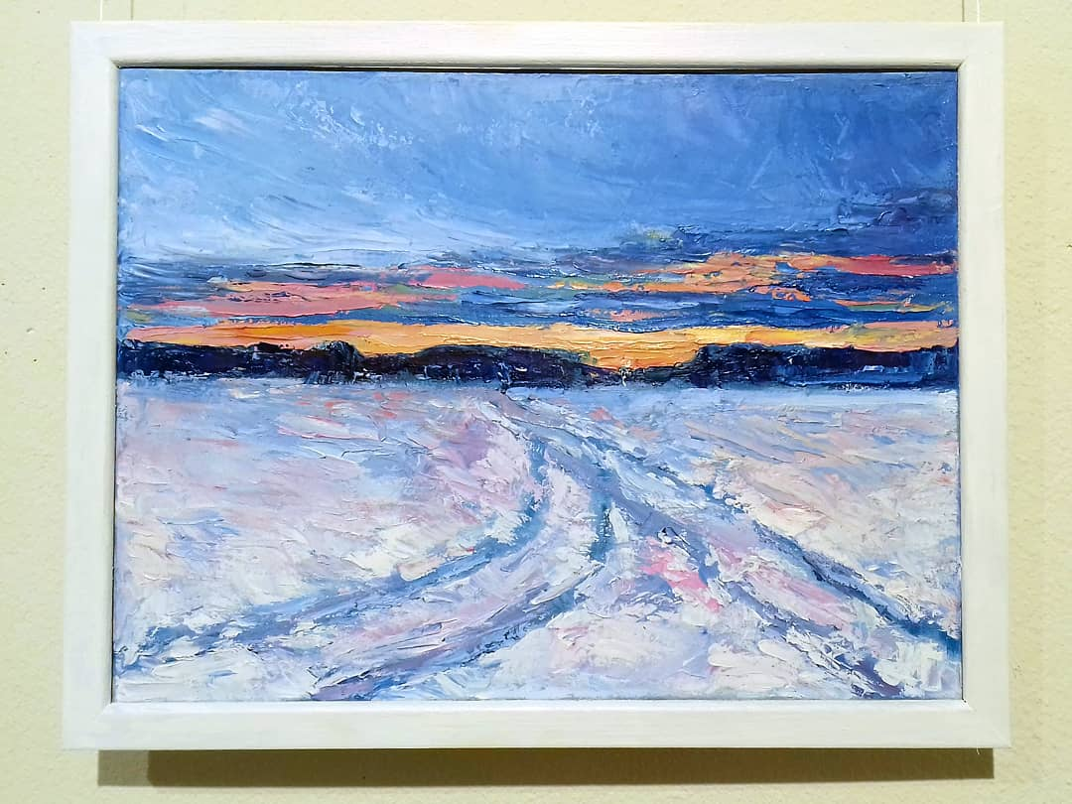
Приложение 2
Работы учащихся

